Alla c.a. del DS dell’i.s.

S’invia comunicazione urgente per affissione all’albo sindacale, grazie, SP SNALS - CONFSAL Livorno
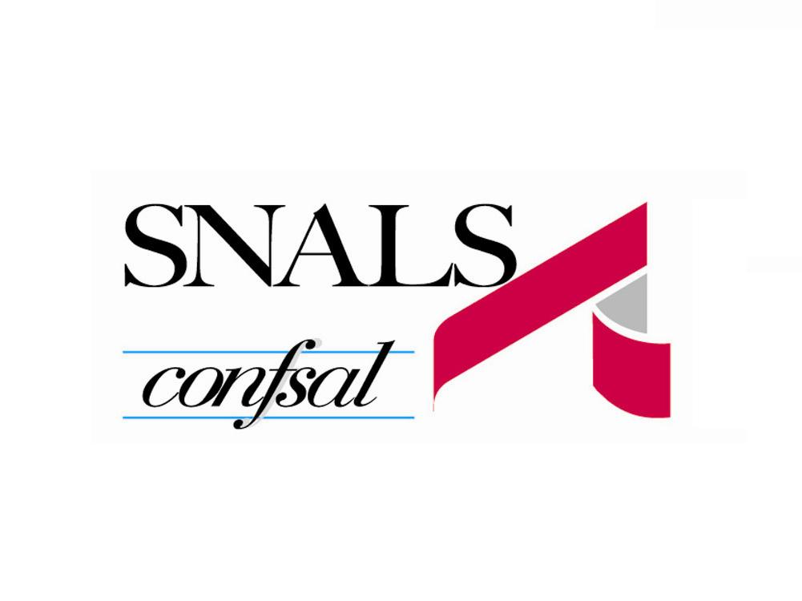 INFO SNALS LIVORNO

PERSONALE ATA graduatorie permanenti e DM 75/2000
NOMINE SUPPLENZE

Si terranno lunedì 13 settembre le nomine del personale ATA, IN PRESENZA, - il che è sempre positivo, come da noi sempre richiesto - dalle 09.30. Saranno assegnati prima i posti di AA e di AT, nel pomeriggio gli incarichi per i CS. Gli ingressi saranno scaglionati. Obbligatorie mascherina e misurazione della temperatura (no Green Pass). Sarà comunicato il link (Google Drive) per seguire l’operazione di assegnazione in diretta. E’ prevista la delega. La sede delle operazioni è nell’Ex - timbratura provincia, la vecchia entrata della stessa, in Via Galilei, 40. S’invita il personale interessato a seguire le informazioni pubblicate sul sito dell’USP di Livorno.

Sono arrivati i posti in deroga, con numeri maggiori di quelli inizialmente previsti e certamente superiori all’anno scolastico passato. I CS sono + 35, gli AA + 8, gli AT + 6. L’USP ha suddiviso i posti in aggiunta secondo diversi parametri (ad esempio, il numero dei plessi - non c’è più l’automatismo 1 CS per singolo plesso; la presenza del personale inidoneo per compensare i carichi di lavoro). Si è posta attenzione alle esigenze dell’Isola d’Elba. 2 posti saranno a Donoratico, invece di Piombino, per l’effetto di Assegnazioni Provvisorie. Potrebbero esserci modifiche dovute alle AP fuori province, cioè effettuate da altri USP. E’ chiaro che i 35 AA e i 120 CS richiesti inizialmente dalle scuole avrebbero necessitato di dotazioni organiche ben diverse.
Le nomine saranno fatte presso la sede dell’UST, coordinate dalla DS Prof.ssa Pascucci, e dalla DSGA del “Fermi” di Cecina.

